Пресс-релиз 21 сентября 2020 г.
В торговом центре «Эссен» в Елабуге открылся новый «Магнит»

В торговом центре «Эссен» в Елабуге открылся магазин «Магнит у дома» крупнейшей российской розничной сети. Это - первый магазин сети «Магнит», открывшийся в торговых центрах, принадлежащих АО «Эссен Продакшн АГ».
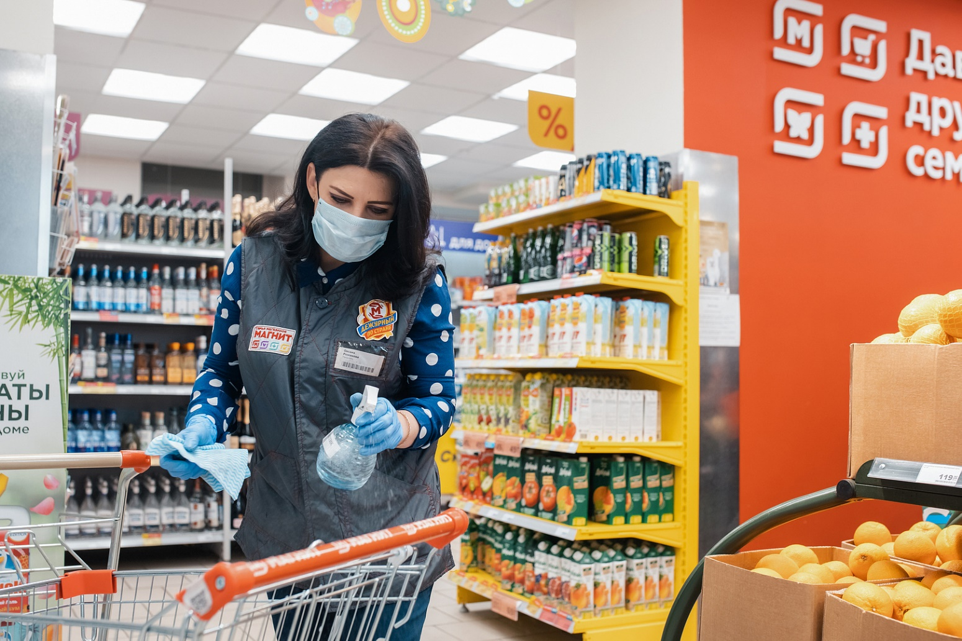
Торговый центр «Эссен» с «Магнитом» расположен в районе с плотной застройкой, имеет площадь 5337 м² и площадку на 120 парковочных мест. В ТЦ «Магнит у дома» занял площадь 765 м². Это позволит разместить расширенный ассортимент товаров и создать более комфортные условия для посетителей.
В торговом центре «Эссен» на Окружном шоссе 37а присутствуют такие арендаторы, как «Детский мир», магазин сети «Впрок», аптека «Планета здоровья», зоомагазин «300 кормов», канцтовары «Циркуль», магазины одежды «Август Рашт». В ТЦ уже расположены офисы, где работают филиал Ак Барс банка, и ЕРЦ (единый расчетный центр). Есть и свободные площади – 375 м2, ведутся переговоры с сетью DNS.
Удобное местоположение внутри жилого микрорайона обеспечивает постоянный покупательский траффик из 20 000 тыс. человек. Планируется, что посещаемость в будни составит 2200-2500 человек в день. В праздничные и предпраздничные дни – до 5000 человек в день.
По словам представителей «Эссен Девелопмент», «Магнит» станет основной точкой притяжения для покупателей, что обеспечит наполнение торгового центра и увеличит устойчивый трафик.
Елена Стрюкова MRICS – директор по девелопменту и эксплуатации Департамента коммерческой недвижимости АО «Эссен Продакшн АГ»:
«Это первая сделка с сетью "Магнит". Мы рады расширению пула наших продуктовых арендаторов и считаем, что сделка с такой крупной федеральной сетью положительно отразится на работе торгового центра».
«Магнит у дома» – это популярный и востребованный потребителями формат магазина. Покупатели с минимальными временными затратами могут приобрести здесь свежую молочную продукцию, фрукты и овощи, хлеб, бакалею, мучные и кондитерские изделия, бытовую химию. В среднем каждый магазин имеет 6600 наименований товарной продукции. Магазины «у дома» расположены не только в городских микрорайонах, но и в отдаленных населенных пунктах. Средняя торговая площадь 340 м². По состоянию на 30 июня 2020 г. сеть "Магнит" насчитывала, 14581 магазина «у дома». Торговая площадь магазинов такого формата увеличилась на 6,7% год к году и достигла 5 млн кв. м. «Магнит» считается самой крупной и доступной розничной сетью в России с широким выбором самых необходимых продуктов питания и непродовольственных товаров по привлекательным ценам.

Справка «Эссен Девелопмент»
«Эссен Девелопмент» - Департамент коммерческой недвижимости АО «Эссен Продакшн АГ», более 16 лет занимается девелоперской деятельностью, специализируется на работе с семейными торговыми центрами в малых городах Российской Федерации.
За это время компания установила деловые связи с крупнейшими федеральными и региональными арендаторами – «Детский мир», Decathlon, «Спортмастер», «Burger King», H&M, Х5 Retail Group, «М.Видео», «Магнит» и другими.
Торговые центры компании построены в Татарстане, Башкортостане, Марий Эл, Чувашии, Удмуртии, Кировской области – 40 торговых центров «Эссен» в 27 городах России. В собственности компании «Эссен Девелопмент» находится более 300 000 м² общей площади торговых центров.
Компания расширяет список городов присутствия – строящийся объект расположен в административном центре Туймазы республики Башкортостан.
Директор «Эссен Девелопмент» - Департамента коммерческой недвижимости АО «Эссен Продакшн АГ» Елена Николаевна Стрюкова MRICS.
Справка о компании «Магнит»
Публичное акционерное общество "Магнит" (МОЕХ и LSE: MCNT, S&P - "BB") является холдинговой компанией группы обществ (Компания), занимающихся розничной торговлей через сеть магазинов "Магнит", с местом нахождения в Краснодаре. Сеть магазинов "Магнит" является одной из ведущих розничных сетей по торговле продуктами питания в России. По состоянию на 30 июня 2020 г. сеть "Магнит" насчитывала 20894 магазина, 14581 магазина "у дома", 477 супермаркета "Магнит Семейный" и 5841 магазин дрогери, расположенных в 3710 населенных пунктах РФ.
Около двух третей магазинов Компании работает в городах с населением менее 500000 человек. Большинство магазинов Группы расположено в Южном, Северо-Кавказском, Центральном и Приволжском Федеральных округах. Магазины сети "Магнит" также находятся в Северо-Западном, Уральском и Сибирском Федеральных округах.
компания управляет собственной логистической системой, насчитывающей по сосотоянию на 30 июня 2020 г. 38 распределительных центров, автоматизированную систему управления запасами и автопарком, состоящим из 5 152 автомобиля.
В соответствии с ревьюированными данными Компании по МФСО, ее выручка за 1 полугодие 2020 года составила 763,4 млрд руб., EBITDA- 86,9 млрд руб.

Пресс-служба
+79272479993
denisova_kv@brightm.ru
Кристина Денисова

